|  |  |  |
| --- | --- | --- |
|  | | |
| Федеральное государственное бюджетное  образовательное учреждение высшего образования «Новосибирский государственный технический университет» | | |
|  | | |
| Кафедра теоретической и прикладной информатики | | |
| Практическая работа № 3 | | |
| по дисциплине «Теория вычислительных процессов и структур» | | |
| **Инвариант цикла** | | |
|  | | |
|  | Бригада №6 | Ерощенко Артем, Кауфман Яна, Цыренова Сарюна |
| Группа ПМИ-33 |  |
|  |  |
|  |  |
|  |  |
|  |  |
| Преподаватель | Дворецкая виктория константиновна |
|  |  |
| Новосибирск,2024 | | |

**1.** **Цель работы:** освоить работу проектирования цикла при помощи инварианта.

**2. Задание:** Дано натуральное число n>1. Проверьте, является ли оно простым. Программа должна вывести слово YES, если число простое и NO, если число составное. Алгоритм должен иметь сложность O(logn).

**3. Анализ задачи:**

**Входные данные:** натуральное число n>1

**Выходные данные:** “Yes” or “No”

**Метод решения:** Вводится натуральное число n > 1. Функция “is_prime” проверяет число на простату и, если оно простое, выводится “Yes”, а если составное, выводится “No”.

**4. ССП в линейной и графовой формах:**

**ССП линейная:**

1)start(s)

2)n := u(t) goto 3

3)if n <= 1 then 4 else 5

4) p(m) goto 10

5)i := 2 goto 6

6)if i < s(n) + 1 then 7 else 9

7)if n % i == 0 then 8 else 6

8)p(k) goto 10

9)p(y) goto 10

10)stop(s)

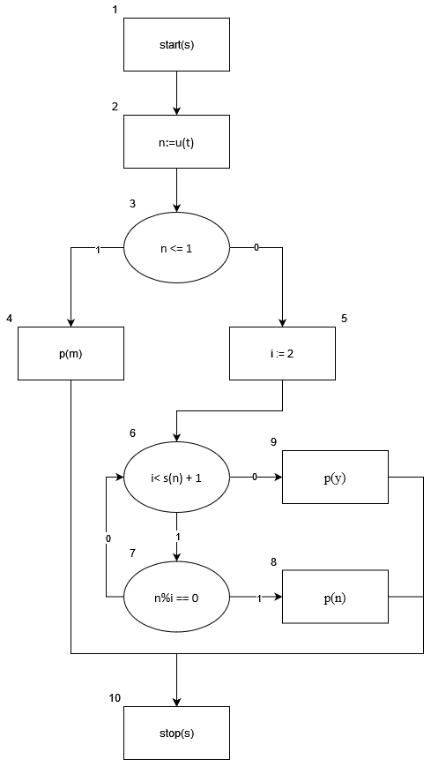**ССП графовая:**

**6. Интерпритация ССП:**

Переменным {i, n} соответствуют {i, n}, функциональным 0-местным символам {k, y, m} соответствуют {“NO”, “YES”, “ Введено некорректное значение ”}, предикатному одноместному символу p(x) соответствует print(x), одноместным предикатным символам {p(x), u(x)} соответствуют print(x), input(x), функциональному одноместному символу s(x) соответствует операция взятия целой части от корня x.

**7. Текст программы с пояснениями:**

def is_prime(n):

for i in range(2, int(n**0.5)+1):

if n % i == 0: return False

return True

n = int(input("Введите натуральное число больше 1: "))

if n <= 1:

print("Введено некорректное значение")

else:

if is_prime(n):

print("YES")

else:

print("NO")

**8. Тесты**

|  |  |  |  |
| --- | --- | --- | --- |
|  | Входные данные | Выходные данные | Примечание |
| 1 | 2 | Yes | Положительное число |
| 2 | 9 | No | Положительное число |
| 3 | 567890 | No | Положительное число |
| 4 | 32 | No | Положительное число |
| 5 | -5 | No | Отрицательное число |

**10. Инварианты цикла в лабораторной работе №1**

Инвариантами цикла в лаборторной работе №1 являются l = len(s) – длина исходной строки, n = ca(s) – количество символов «а» в строке, m = cb(s) – количество символов «b» в строке.

**9. Вывод**

Задача решена правильно, что подтверждается результатами тестов.